“Alex S & E” SRL

Инструкция пользователя
прибор MERAV (плата Tarzan)

Кишинев

СОДЕРЖАНИЕ

1. НАЗНАЧЕНИЕ 2
2. ТЕХНИЧЕСКИЕ ХАРАКТЕРИСТИКИ 2
3. УКАЗАНИЕ МЕР БЕЗОПАСНОСТИ 3
4. УСТАНОВКА И ПОДГОТОВКА К РАБОТЕ 3
4.1 Назначение клавиш управления и символов индикатора 3
4.2 Подключение 3
4.3 Монтаж 4
5. ВЗВЕШИВАНИЕ 4
5.1 Вес БРУТТО 4
5.2 Вес НЕТТО (выборка массы тары) 4
5.3 Удержание показаний дисплея 5
6. ВЫВОД РЕЗУЛЬТАТОВ ВЗВЕШИВАНИЯ 5
6.1 Передача данных на РС 5
6.2 Печать данных на принтере 5
7. ВОЗМОЖНЫЕ НЕИСПРАВНОСТИ И СПОСОБЫ ИХ УСТРАНЕНИЯ 5
8. ИНСТРУКЦИЯ ПО КАЛИБРОВКЕ И УСТАНОВКЕ ПАРАМЕТРОВ ПРИБОРА 6
8.1 Общие положения 6
8.2 Ввод числовых данных 6
8.3 Установка опций и параметров 6
8.4 Калибровка 8
8.5 Режим тестирования 8
8.6 Режим контроля доступа 8

НАЗНАЧЕНИЕ
Электронный весоизмерительный прибор MERAV- 2000 (плата Tarzan) (далее - «прибор») предназначен для преобразования аналогового сигнала от тензорезисторных весоизмерительных датчиков, входящих в состав взвешивающих устройств, в цифровые показания, соответствующие массе грузов.
Прибор обеспечивает :
- Выборку массы тары;
- Фиксирование на дисплее результата взвешивания
- Передачу результатов взвешиваний на компьютер, подключенный через интерфейс RS-232;
- Печать результатов взвешиваний на принтере, непосредственно подключенном к выходу прибора.
Грузоприемное устройство может быть выполнено в виде платформы, крана, бункера и т.д.

ТЕХНИЧЕСКИЕ ХАРАКТЕРИСТИКИ
Точность преобразования | 1/3000
Количество внутренний делений | 55000
Скорость преобразования 1/с | 70
Напряжение питания 50 Гц ± 2%, В | 220+10%;-15%
Напряжение питания тензорезисторных датчиков, В | 5
Потребляемый ток, А, не более | 0,1
Число знаков индикации | 6
Интерфейс связи | RS-232
Интервал рабочих температур,°С  (исполнение УХЛ, категория 4.1 ГОСТ 15150-69) | от 0 до 40
Степень защиты корпуса | IP-65
Габаритные размеры | 230×135×100
Масса, кг | 1,6
Примечания:
1 Допускается питание прибора от аккумулятора 12 В или 6 В со встроенным зарядным устройством.
2 Стандартная поставка прибора со встроенным аккумулятором 6 В, 4 А ч. Время работы от аккумулятора 80 ч.

УКАЗАНИЕ МЕР БЕЗОПАСНОСТИ
- При эксплуатации прибора должны быть приняты меры безопасности, предусмотренные правилами, действующими на предприятии, эксплуатирующем прибор и предусмотренные «Общими правилами техники безопасности и производственной санитарии для предприятий и организаций машиностроения», «Правилами технической эксплуатации электроустановок потребителей» и «Правилами техники безопасности при эксплуатации электроустановок» и ГОСТ 12.1.019-79
- Источником электрической опасности в приборе являются цепи питания 220В, 50Гц.
- Вилка кабеля питания должна быть надежно установлена в розетке, имеющей контакт, электрически связанный с контуром заземления.

УСТАНОВКА И ПОДГОТОВКА К РАБОТЕ
Внешний вид прибора приведен на рисунке 1.

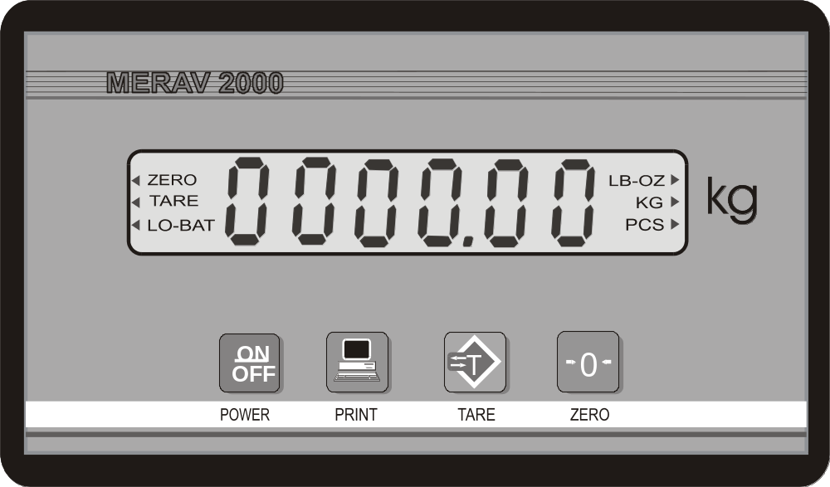Рис. 1

Назначение клавиш управления и символов индикатора
ZERO - высвечивается, когда индикатор обнулен;
TARE - высвечивается, когда включен режим выборки массы тары;
LO-BAT- высвечивается, когда разряжен аккумулятор;
LB-OZ - высвечивается, когда взвешивание в фунтах;
KG - высвечивается, когда взвешивание в килограммах;
PCS - высвечивается, когда включен режим подсчета.

 - включает (выключает ) прибор;
 - включает печать строки (HOLD);
 - включает(выключает) режим выборки
 - обнуляет показания дисплея;

Подключение
Вид прибора со стороны подключения кабелей приведен на рис. 2
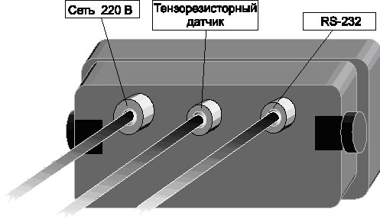

Рис. 2
- Подключить прибор к сети 220В, 50Гц, если не используется аккумулятор(см. рисунок 2).
- Соединить вход прибора с тензодатчиком (тензодатчиками).
- Соединить кабель интерфейса с принтером или компьютером (при необходимости).
- Включить прибор, нажав клавишу ON/OFF. На индикаторе появится сменяющаяся последовательность цифр(идет самотестирование), после чего на индикаторе появятся ноли и с левой стороны надпись «ZERO».
- Если после выхода из теста ноли не появились, нажать клавишу ZERO.
- Если после прохождения теста выявилась ошибка (мигающая надпись «Er- XX» - где ХХ -номер ошибки)определить ошибку по таблице неисправностей (см. п. 7 ).

Монтаж

Прибор устанавливается на вертикальной или горизонтальной монтажной плоскости при помощи гайки и винта. Возможна установка прибора на стол, монтирование в шкафу управления.

ВЗВЕШИВАНИЕ

Вес БРУТТО
- Проверить, что на грузоприемном устройстве нет груза и в левом верхнем углу есть надпись «ZERO». Если надписи «ZERO нет - нажать клавишу ZERO;
- Установить груз на грузоприемное устройство. На индикаторе появится значение массы груза в килограммах.

Вес НЕТТО (выборка массы тары)
- Проверить, что на грузоприемном устройстве нет груза и в левом верхнем углу есть надпись «ZERO». Если надписи «ZERO нет - нажать клавишу ZERO;
- Установить пустую тару на грузоприемное устройство. На индикаторе появится значение массы тары;
- Нажать клавишу TARE. На индикаторе появится ноль и с левой стороны надпись «TARE»;
- Убрать тару с грузоприемного устройства. На индикаторе появится значение массы тары со знаком минус;
- Установить груз в таре на грузоприемное устройство. На индикаторе появится значение массы НЕТТО взвешиваемого груза;
- Для выхода из режима выборки массы тары нажать клавишу TARE. Надпись «TARE» исчезнет.
- Значение массы тары останется в памяти прибора по завершении взвешивания и будет автоматически вычитаться из результатов последующих взвешиваний.

Фиксация показаний дисплея
- Убедится что ОР-5 выключена
- Установить груз на грузоприемное устройство
- Нажать клавишу HOLD/SEND. Показания дисплея зафиксируются.
- Для возврата показаний в нормальный режим нажать любую клавишу кроме ON/OFF.

ВЫВОД РЕЗУЛЬТАТОВ ВЗВЕШИВАНИЯ

Передача данных на РС

Для выбора способа передачи использовать ОР-6.

Для передачи по запросу от РС включить ОР-6.

Для ручной передачи выключить ОР-6. После установки стабильных показаний нажать клавишу HOLD/SEND.

Печать данных на принтере

Для печати на принтере выключить ОР-6. После установки стабильных показаний нажать клавишу HOLD/SEND.

ВОЗМОЖНЫЕ НЕИСПРАВНОСТИ И СПОСОБЫ ИХ УСТРАНЕНИЯ
Возможные неисправности и способы их устранения приведены в таблице 2.
Табл. 2
Наименование неисправности  и ее внешнее проявление | ВОЗМОЖHАЯ ПРИЧИHА | УСТРАHЕHИЕ
При включении прибора  отсутствует индикация | Отсутствует напряжение питания ;  Обрыв в кабеле питания;  Перегорел плавкий предохранитель  Не работает клавиша ON/OFF | Проверить наличие напряжения;  Отремонтировать кабель;  Проверить плавкий предохранитель;  Пpовеpить клавишу ОN/OFF
Показания весов не соответствуют значению массы установленного груза | Весы неправильно откалиброваны;  При включении весов на грузоприемном устройстве находился посторонний предмет;  Неисправен датчик;  Неисправен прибор | Откалибровать весы;  Отключить прибор; Освободить платформу;  Обpатиться к Alex S&E;  Обpатиться к Alex S&E
В процессе работы показания весов нестабильны | корпус датчика упирается на ограничительный болт | Устранить неисправность, создав необходимый зазор
Ошибки, выявленные в процессе калибровки прибора
Е-01 Переполнение разрядности АЦП при калибровке | При калибровке прибора в качестве образцового установлен не тот вес который запрашивался | Проверить параметры прибора  Провести повторную калибровку
Е-02 Пеpвоначальный вес слишком мал | Неисправность датчиков, обрыв кабеля, используется мост с суммарным сопротивлением <170Ω | Проверить датчики, кабель параметры прибора
Е-03 Пеpвоначальный вес слишком большой | Неисправность датчиков, обрыв кабеля, используется мост с суммарным сопротивлением <170Ω | Проверить датчики, кабель параметры прибора
E-06 Превышение времени стабилизации | Весы неправильно установлены или имеется вибрация грузоприемного устройства. | Проверить правильность установки
Ошибки, выявленные в процессе взвешивания
Е-04 Вес слишком мал |  | Неисправность датчиков, обрыв кабеля, используется мост с суммарным сопротивлением <170Ω
Е-05 Переполнение АЦП прибора |  | Перегрузка весов

ИНСТРУКЦИЯ ПО КАЛИБРОВКЕ И УСТАНОВКЕ ПАРАМЕТРОВ ПРИБОРА
Перед калибровкой и установкой параметров прибора внимательно ознакомьтесь с данной инструкцией и прилагаемыми блок-схемами.
Используются обозначения: Т - клавиша TARE, Z - клавиша ZERO, Н – клавиша HOLD.

Общие положения

Настройки состоит из 3 операций:
1 - Установка опций и параметров;
2 - Калибpовка весов;
3 –Тестирование.

Каждая из процедур состоит из определенного количества шагов.

Калибровка- строго последовательная процедура и поэтому при проведении калибровки должны быть последовательно выполнены все шаги без пропуска любого из них. В противном случае весы не будут по-новому откалиброваны !!!.

После изменении параметров прибора важно, чтобы на индикаторе появилась надпись , в противном случае система не запишет в память изменения.

Ввод числовых данных
8.2.1 После нажатия клавиши Z значение крайнего правого разряда на индикаторе начинает увеличиваться.
8.2.2 При повторном нажатии клавиши Z увеличение прекращается.
8.2.3 Двойное нажатие клавиши Z сдвигает число на один разряд влево.
8.2.4 Повторить шаги 8.2.1, 8.2.2 и 8.2.3 до тех пор, пока на индикаторе не появится необходимое число.

Установка опций и параметров

Эта процедура используется для изменения значения параметров и опций прибора, определяющих функционирование системы.

Вход в режим изменения возможен, только когда прибор выключен.

Для изменения значения параметров используются клавиши Z и T. При этом:
1) Переход от одного параметра к другому осуществляется нажатием клавиши Т.
2) Изменение значения параметра производится клавишей Z.
- При изменении опций прибора последовательный переход от одной опции к другой производится длительным нажатием и удерживанием клавиши Z. Двойное нажатие клавиши Z изменяет значение опции (включена –1,выключена – 0).
- Для выхода из режима изменения параметров с любого шага нажать клавишу H. При этом на дисплее появится надпись .
- Для сохранения измененных параметров нажать T.
- Для отказа нажать Z.
ПАРАМЕТРЫ
№ | ОПЕРАЦИЯ | ДИСПЛЕЙ | КОМЕНТАРИИ
1. | Выключить весы
2. | Нажать и удерживать клавишу Z. Нажать клавишу ON/OFF. Удерживать Z до появления | ХХХХХ | В течение 3 с  Идентификатор ПО
3. | Нажать Т (Изменение положения десятичной точки) | 000.000 | Позиция изменяется нажатием клавиши Z
4. | Нажать Т (Изменение количества лидирующих нолей) | 00.000 | Количество нолей слева от десятичной точки изменяется нажатием клавиши Z
5. | Нажать Т (Изменение опций прибора) | ОР=01 | Подробно значение описано далее
6. | Нажать Т (Изменение времени автоматического выключения) | P-OFF↔X.XX | Определяет время автоматического выключения, когда весы не используются (от 1 до 7 минут) =0 - выключена
7. | Нажать Т (Установка максимально допустимого веса) | STOP↔XXXXXX | При достижении значения на дисплее загорается STOP
8. | Нажать Т (Установка значения НПВ) | FULL↔XXXXXX
9. | Нажать Т (Установка значения автоматически обнуляемого веса) | FORCE↔X.XX | Значение веса менее установленного будет автоматически обнулено через 5 или 10с см. ОР-04
10. | Нажать Т (Установка цены поверочного деления) | ROUND↔XXX
11. | Нажать Т (Установка параметров коммуникационного порта) | SERIAL↔BBB.PF | ВВВ – первые цифры значения скорости  Р – контроль четности 0=нет,1=odd,2=even  F- число бит (7или 8)
12. | Нажать Т | END | Конец программирования  (Если изменений не было значок END не появляется)
Для сохранения нажать Т
Для отказа нажать Z
ОПЦИИ
ОР-1 | Установка единицы измерения | Вкл:  Выкл: | Взвешивание в LB  Взвешивание в KG
ОР-2 | Выбор режима индикации | Вкл:  Выкл: | Символ KG/LB зажигается при стабильном весе  Символ KG/LB горит постоянно
ОР-3 | Обнуление отрицательного веса | Вкл:  Выкл: | Автоматически обнуляется  При отрицательном весе высвечивается «- - - - »
ОР-4 | Время включения параметра FORCE | Вкл:  Выкл: | 5 секунд  10 секунд
ОР-5 | Выбор режима клавиши HOLD/SEND | Вкл:  Выкл: | SEND  HOLD
OP-6 | Выбор режима передачи по RS232 | Вкл:  Выкл: | По запросу “W”  После нажатия клавиши SEND
OP-7 | Режим выборки тары | Вкл:  Выкл: | Накапливается  Компенсируется

Калибровка

Перед началом калибровки проверьте правильность соединения датчиков и их количество, снять перемычку на плате (механическая блокировка калибровки).

Для установки начального значения электрического сигнала с учетом веса «МЕРТВОЙ» тары (грузоприемного устройства) установить тару.

Порядок калибровки прибора:
- Нажать и удерживать клавиши Т и Z. Нажать клавишу ON/OFF. Удерживать клавиши Т и Z в течение 3 с до появления символа  и установленного ранее значения массы калибровочного груза (как правило 2/3 от НПВ). Изменить, если это необходимо, значение массы калибровочного груза с помощью клавиши Z (см. п. 2);
- Нажать Т. На индикаторе высветиться  - режим установки нулевого веса и если прибор не выявил ошибки через несколько секунд высветится приглашение установить эталонный груз на грузоприемное устройство;
- Установить эталонный груз на грузоприемное устройство. Нажать Т. На индикаторе на несколько секунд высветиться , а затем число - внутренний коэффициент калибровки;
- Удалить груз с грузоприемного устройства;
- Нажать Т. На индикаторе появится значение массы калибровочного груза. Если значения массы калибровочного груза не появилось или появилось сообщение об ошибке, процедуру необходимо повторить, предварительно устранив неполадки.
8.4.4 Для запрета доступа к калибровке в дальнейшем, установить перемычку на плате.

Режим тестирования

Нажать и удерживать клавишу Т. Нажать клавишу ON/OFF. Удерживать клавиши Т в течение 3 с до. На индикаторе высветится  .

Нажатием на Т последовательно включаются режимы «ВЕС», «Прямые показания АЦП (нормой считается от 1000 до 8000)», «Внутренний коэффициент калибровки».

Для возврата в режим взвешивания нажать H.

Режим контроля доступа

Для защиты от несанкционированного доступа прибор имеет два счетчика: С - калибровок и Р - изменений параметров и опций. Показания счетчиков последовательно выводятся на дисплей из режима взвешивания одновременным нажатием Т и Z. Значения счетчиков увеличиваются на единицу после каждого процесса калибровки или изменения параметров, соответственно. Если производится только просмотр параметров без их изменения, значение счетчика изменения параметров остается неизменным.

КАБЕЛЬ ДАТЧИКА ДАТЧИК
1 | зелёный
2 | красный
3 | чёрный
4 | белый
5 | земля

